Матч 217, Пересечение (Crossings)
Дивизион 1, Уровень 1

Вы наблюдаете за автогонками. Каждая машина стартует с разной координаты на оси абсцисс с одной и той же скоростью и движется в положительном направлении оси ординат, которое задается целочисленной градусной мерой угла. Старт всех машин происходит одновременно.
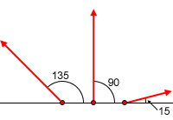
Пути машин могут пересекаться:
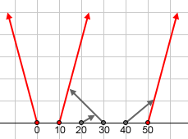
В таком случае машина, которая прибывает в точку пересечения первой, блокирует движение второй. Если обе машины прибывают в точку одновременно, то дальше едет машина, которая имеет меньший индекс во входных данных. На приведенном выше рисунке движение продолжат машины, стартовавшие с координат 0, 10 и 50 (первый тест примера входа).

Класс: Crossings
Метод:vector<int> getOut(vector<int> positions,
vector<int> angles)
Ограничения: positions и angles содержат одинаковое количество элементов, 0 ≤ positions[i] ≤ 10⁶, 1 ≤ angles[i] ≤ 179, все элементы массива positions разные.

Вход. Два целочисленных массива positions и angles. i – ая машина стартует с координаты positions[i] оси абсцисс под углом angles[i] к направлению оси абсцисс.

Выход. Массив индексов машин, которые не будут заблокированы (уедут в бесконечность). Индексы в массивах нумеруются с нуля.

Пример входа
positions | angles
{0, 40, 20, 10, 30, 50} | {105, 40, 30, 75, 135, 75}
{0, 40, 20} | {40, 40, 140}
{10, 20} | {89, 91}

Пример выхода
{0, 3, 5}
{0, 1}
{0)

РЕШЕНИЕ
математика

ПРОГРАММА

